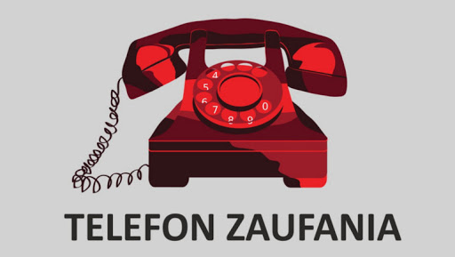

W ramach Pomocy Psychologiczno-Pedagogicznej chciałabym przypomnieć ważne dla dzieci i młodzieży numery telefonów.
PEDAGOG SZKOLNY - Maja Białkowska -Gąsiorek

- 116 111 – Telefon Zaufania dla Dzieci i Młodzieży – anonimowo, bezpłatnie, dyskretnie.

- 0-800-080-222 – całodobowa, bezpłatna infolinia dla dzieci, młodzieży, rodziców i nauczycieli.

- 0-800-12-12-12 – Dziecięcy Telefon Zaufania Rzecznika Praw Dziecka.

- 0-800-120-002- Ogólnopolski Telefon dla Ofiar Przemocy w Rodzinie.

- 22-425-98-48 – Telefoniczna Pierwsza Pomoc Psychologiczna.

